Міністерство освіти і науки України

Центральноукраїнський національний технічний університет

**МЕХАНІКО-ТЕХНОЛОГІЧНИЙ ФАКУЛЬТЕТ**

Кафедра програмування та захисту інформації

**Звіт**

з виконаної лабораторної роботи № 4

дисципліни “ Программування ”

на тему

«Робота з рядками у Python»

Виконав :

студент академічної групи КІ-15

Аннаєв А. _____________________

Перевірив :

Викладач

Смiрнова Н.В.__________________

Кропивницкий- 2017

**Лабораторная работа №3**

**Тема**: Работа со строками в Python

**Цель**: Приобрести навыки работы со встроенными функциями для работы со строками в Python

**ЗАДАНИЕ**

Задание:

Вариант№8

Определить какие слова чаще всего встречаются перед и после слова введенного пользователем;

Project Structure:

main_directory:

**functions.py** # file with function

**main.py** # main program

**test_text.txt** # text for testion modules

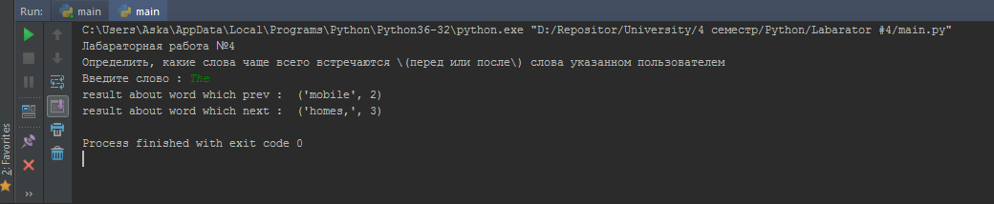

# function.py

import os

# read from file

def read(path):

"""

read from file text

:param path: to file

:return: list strings

"""

file = open(path)

temp = file.read()

file.close()

return temp

# check text and fill dictionary

def check_text(data_from_file, word):

"""

check text and fill dictionary

:param data_from_file: text read from file

:param word: user choose

:return: two list with prev and next word in text

"""

counter = 0

list_prev = []

list_next = []

string_line = data_from_file.split(" ")

for line in string_line:

line = line.strip(" ")

if line == word.strip(" "):

if counter == 0:

list_next.append(string_line[counter + 1])

else:

list_prev.append( string_line[counter-1])

list_next.append(string_line[counter + 1])

counter += 1

return list_prev, list_next

# change information from list to dictionary

def statistics(list_):

"""

change information from list to dictionary

:param list_: list with information about word

:return: dictionary whose have

"""

dic_ = {}

for val in list_:

counter = 0

temp = val

dic_.setdefault(val, counter)

for j in list_:

if temp == j:

counter += 1

for i in list_:

if val == i:

list_.remove(temp)

dic_d = {temp: counter}

dic_.update(dic_d)

return dic_

# sort dictionary and find most_often_found

def most_often_found(dic_):

"""

sort dictionary and find most_often_found

:param dic_: dictionary

:return: most_often_found

"""

points = dic_

l = lambda x: x[0]

m = sorted(points.items(), key=l, reverse=False)

return m[0]

# main.py

import functions

print("Лабараторная работа №4")

print("Определить, какие слова чаще всего встречаются "

"\(перед или после\) слова указанном пользователем")

word = str(input("Введите слово : "))

path_file = r'D:\Repositor\University\4 семестр\Python\Labarator #4\test_text.txt'

data_from_file = functions.read(path_file)

prev, next_ = functions.check_text(data_from_file, word)

prev = functions.statistics(prev)

next_ = functions.statistics(next_)

result_prev = functions.most_often_found(prev)

result_next = functions.most_often_found(next_)

print("result about word which prev : " , result_prev )

print("result about word which next : " , result_next )